75 蛍光燈の回路
（高野 哲夫）

・電流回路のスイッチを切るときに生ずるコイルの自己誘導によって、蛍光燈が点燈することを
蛍光燈の回路を通して示す。
・スイッチとしての点燈管の役割をみていく。

＜方法＞

- 蛍光燈が点燈するまでの仕組みを回路図を見ながら電流の流れを追ってみていく。

（２）点燈スイッチのところに、点燈管をつないで、蛍光燈を点燈させる。

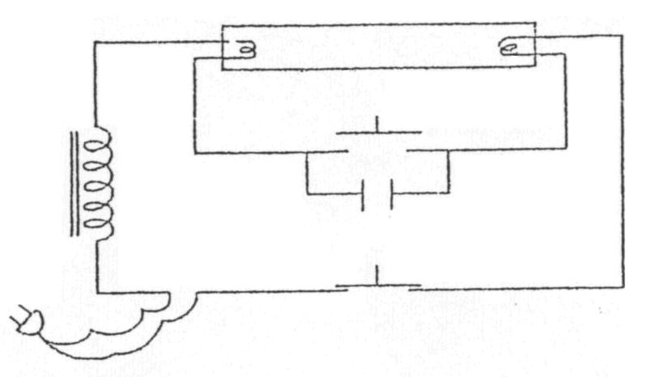
蛍光燈
点燈スイッチ
コンデンサー
消燈スイッチ
チョーク
コイル

